内蒙古产权交易中心有限责任公司
企业阳光采购服务平台评审专家申请操作指南

一、系统注册
申请人使用电脑浏览器进入评委申报系统：http://www.e-jy.com.cn/ejypw/login.aspx”，点击“评委注册”。
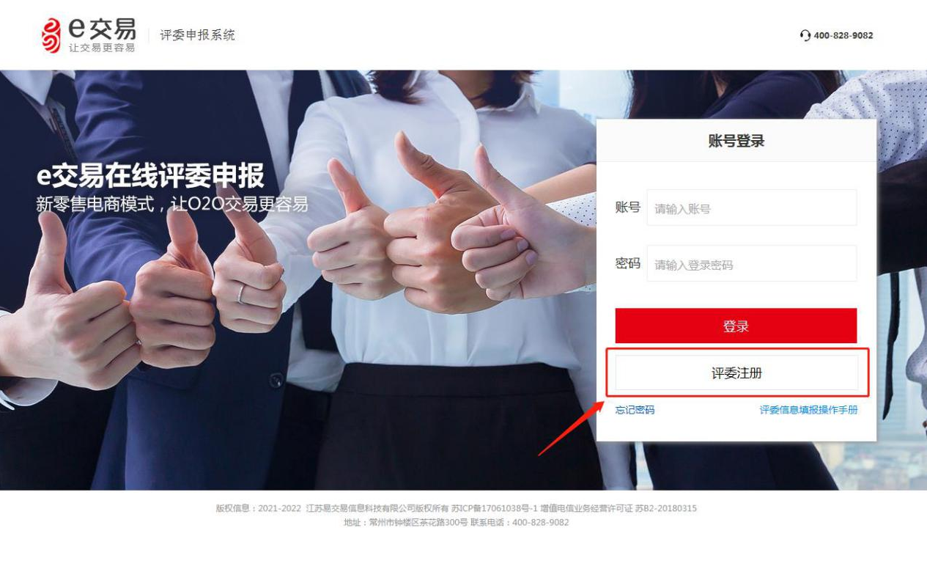
进入注册页面后，填写注册内容信息。
注：“注册地区”为申请人可参与评审工作的常驻地。

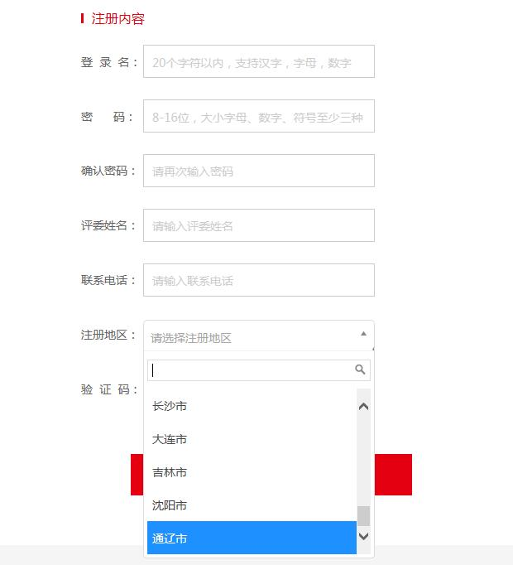
二、登录评委申报系统完善信息
账号注册完毕后，返回登录页面，输入账号和密码后登录评委申报系统。
进入评委申报系统后，点击左上角“修改信息”进入信息填写页面，在此页面申请人须完成信息的填写，标记“*”号内容为必填内容。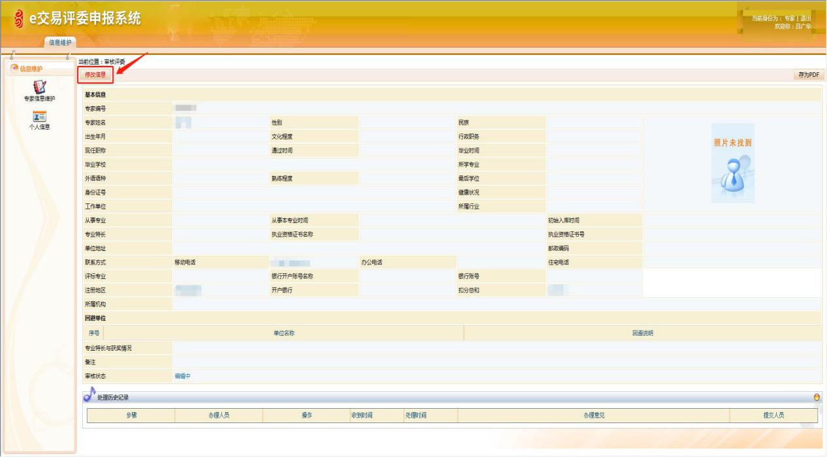
注意“评标专业”需勾选至三级目录（点击“+”号可进入下一级目录）；“注册地区”为申请人可参与评审工作的常驻地；“所属机构”选择“内蒙古产权交易中心有限责任公司”。
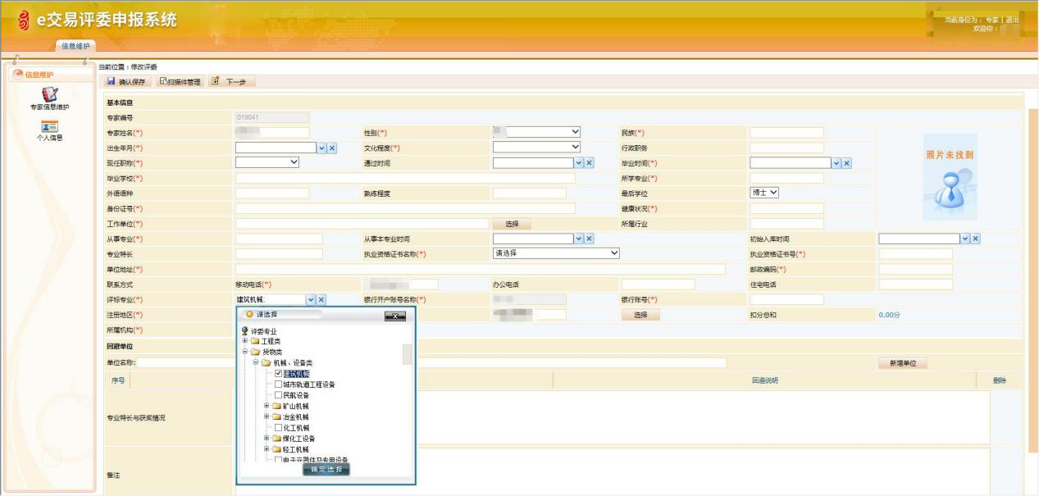

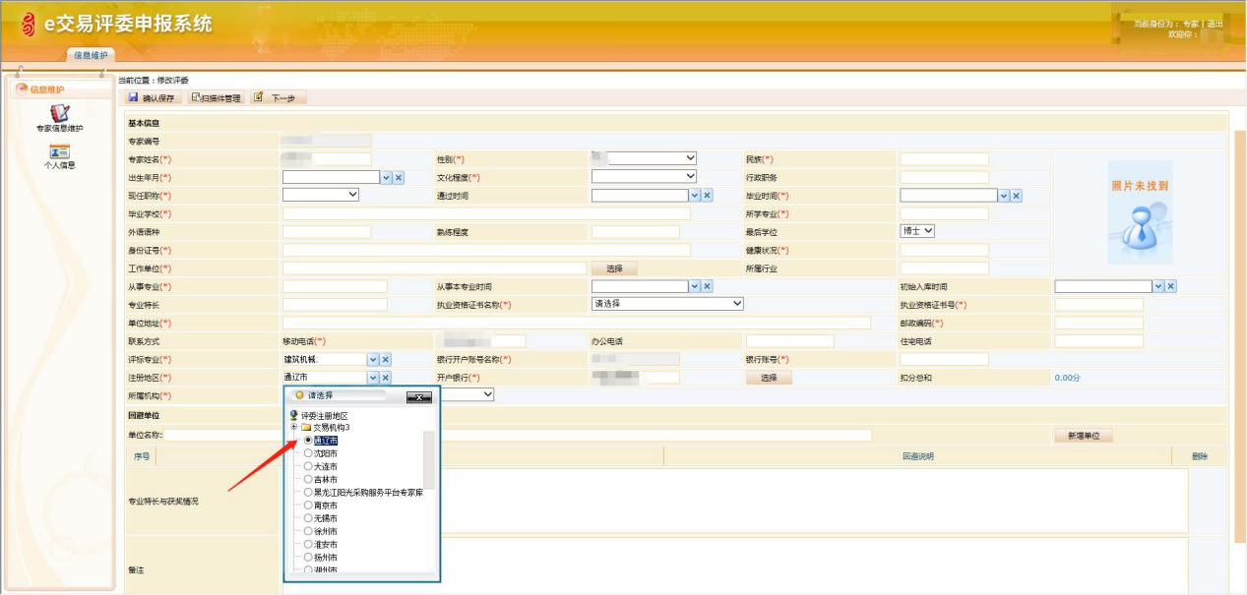
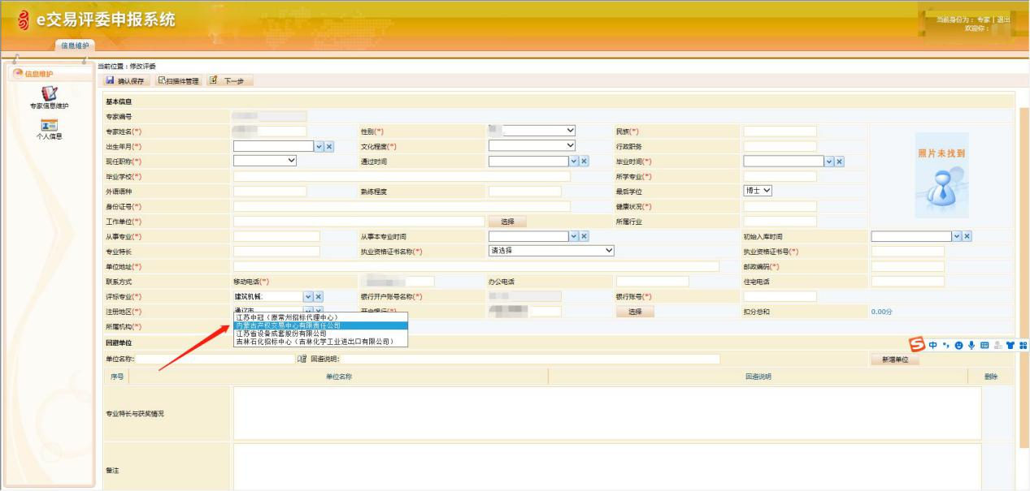
信息填写完成后，点击左上角“扫描件管理”。
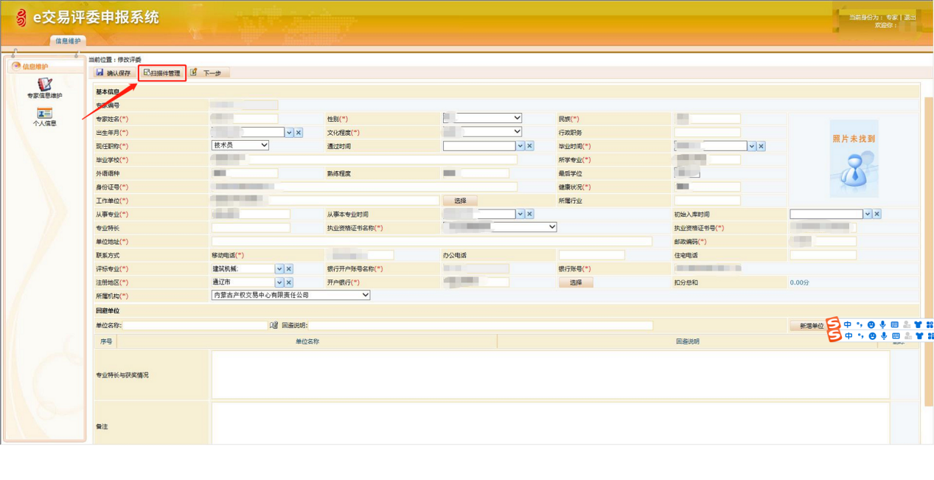
在弹出的对话框内，按电子件的名称分别点击蓝色字体“扫描件管理”，逐项上传扫描件。
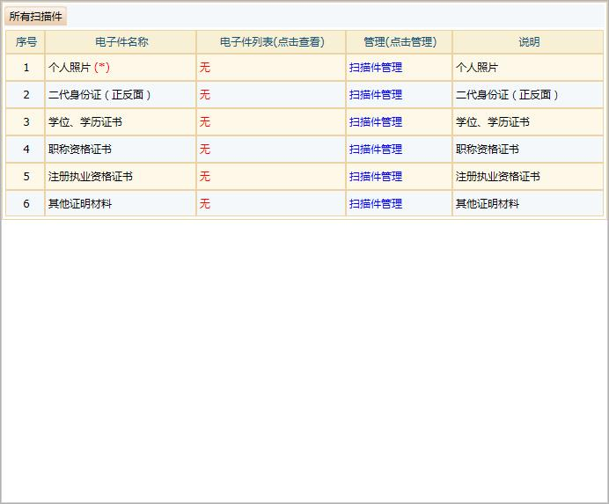
弹出的对话框内，点击右侧“选择电子件上传”添加扫描件，上传完成后点击“保存信息”，保存后点击左侧“关闭”按钮关闭当前页面。
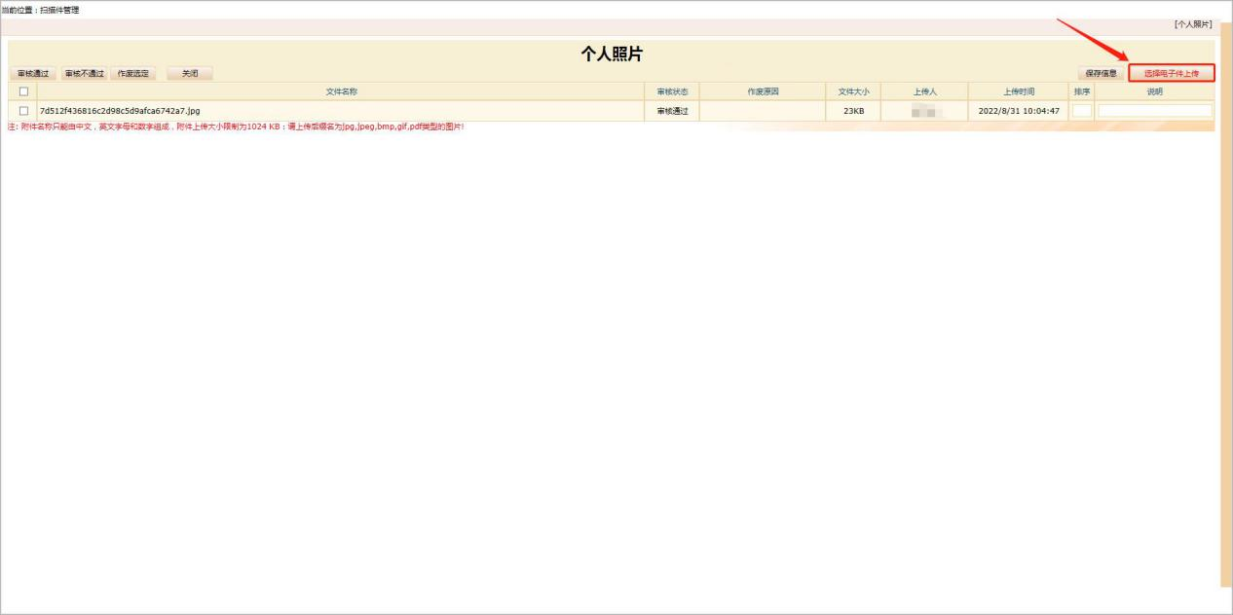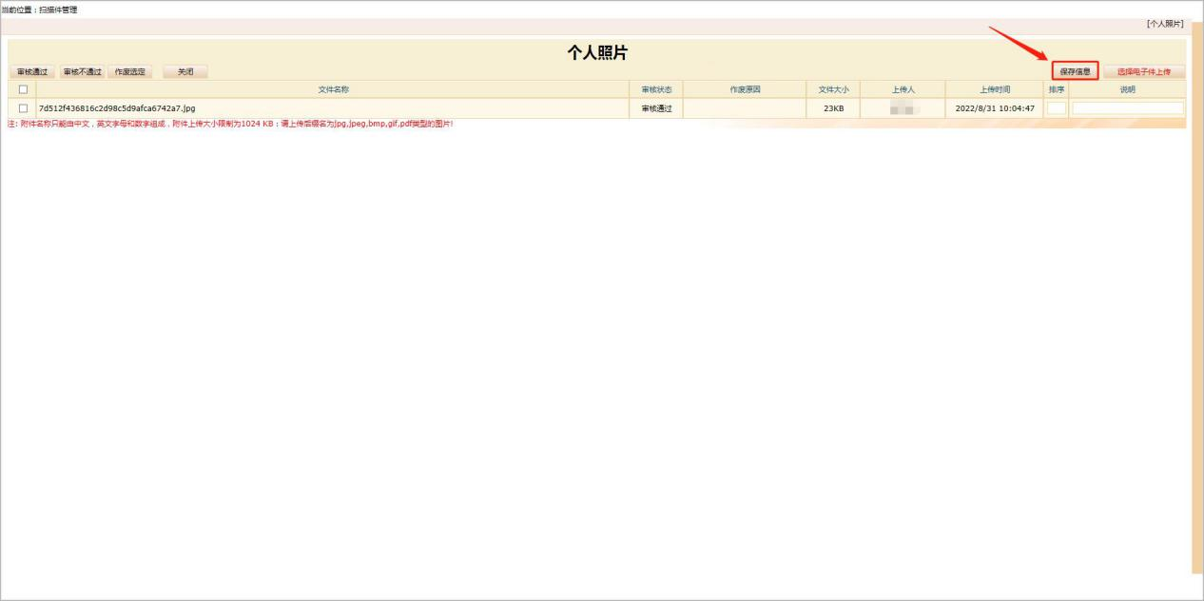
全部扫描件上传完成后，在“电子件列表”中可以查看上传的文件。
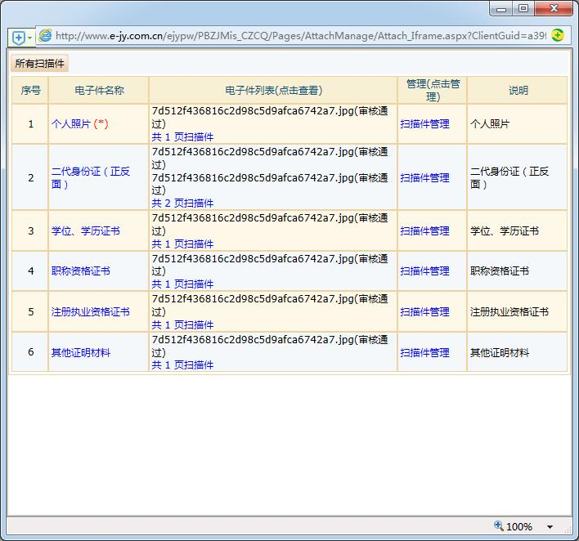
三、提交审批
扫描件上传完毕后，在评委申报系统首页点击“下一步”。
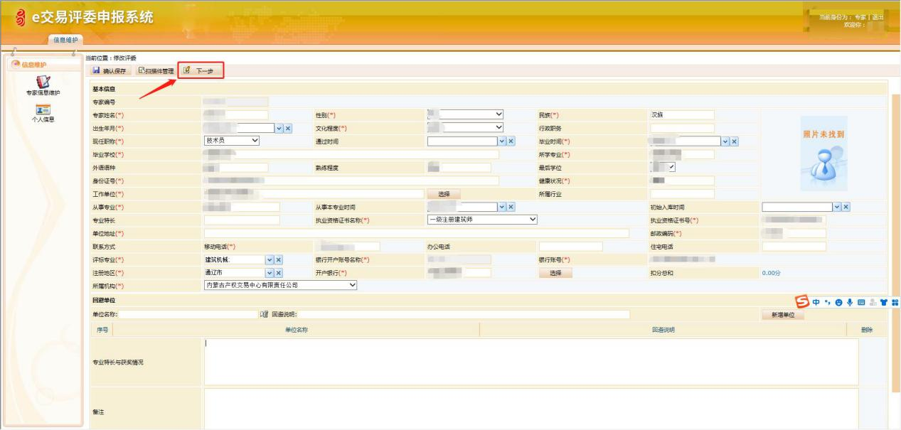
信息核对无误后点击“提交审批”。
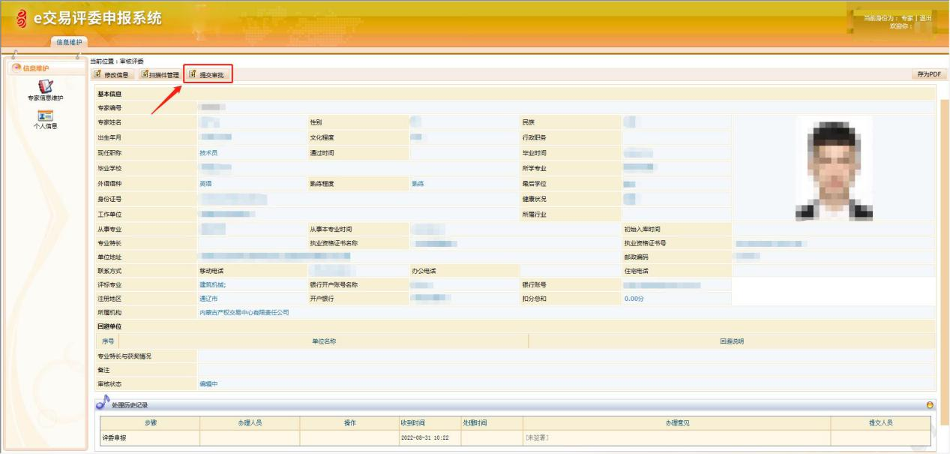
在弹出对话框中选择“确认选择”（确认提交后无法修改信息）。
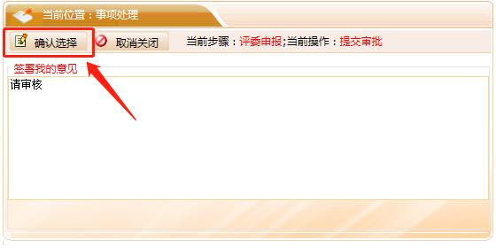
在信息预览页面中“审核状态”一栏显示“待审核”即为提交成功。
